哈尔滨信息工程学院毕业设计（论文）开题报告
学院 | 软件学院 | 专业 | 计算机科学与技术
班级 | 计科23嵌01 | 学生姓名 | 刘子航
学号 | 2023021319 | 指导教师 | 李长毅
题目 | 基于 Qt 和 MySQL 的医院门诊挂号与药品管理系统
研究背景与意义：
（一）研究背景
随着公立医院高质量发展和智慧医院建设持续推进，门诊服务正在从传统窗口排队逐步转向线上线下一体化协同。国务院办公厅在《关于推动公立医院高质量发展的意见》中提出，要推动信息技术与医疗服务深度融合，国家卫生健康委和国家中医药管理局发布的《公立医院高质量发展促进行动（2021—2025年）》也将信息化建设作为提升医疗服务和医院管理能力的重要支撑[1][2]。在医院门诊场景中，患者就诊通常经过患者建档、科室与医生选择、预约挂号、候诊叫号、医生接诊、检查检验、处方开立、药品发放、收费结算和费用统计等环节。各环节数据关联紧密、状态变化频繁，如果仍依赖纸质单据或简单表格管理，容易出现重复录入、号源不同步、库存更新滞后、收费统计不准确和责任追溯困难等问题。
从业务需求看，挂号系统不应只停留在保存一条预约记录，还需要与医生排班、时段号源、候诊队列和收费账单保持一致；药品管理也不只是登记库存数量，还应覆盖药品基础信息、分类、扫码入库、库存预警、处方审核与出库记录。门诊业务具有流程短、频次高、窗口并发多、数据变更快等特点，因此系统设计需要兼顾可用性、准确性和可维护性。本课题选择医院门诊挂号与药品管理作为研究对象，能够覆盖医院信息系统中较典型的患者服务、诊疗协同、药品流转和费用管理流程。
从技术实现看，Qt Widgets 具备成熟的跨平台桌面界面开发能力，适合构建稳定、响应清晰的业务型桌面应用；Qt SQL 可通过 QODBC 或 QMYSQL 访问 MySQL 数据库，便于将界面操作、业务规则和数据持久化连接起来[5][6]。MySQL 作为成熟的关系型数据库，适合保存患者、医生、排班、挂号、病历、检查、处方、药品、库存、账单、支付、统计和日志等结构化数据[7]。本项目采用 Qt/C++ 实现客户端和服务端，服务端通过 TCP + JSON Lines 协议提供业务接口和权限校验，数据库负责持久化保存业务数据，能够体现客户端、服务端、数据库和工程构建的综合实践能力。
（二）研究意义
本课题的意义主要体现在三个方面。第一，在业务应用层面，系统围绕门诊主流程设计，将患者信息、医生排班、挂号号源、候诊叫号、接诊病历、检查检验、处方药品、库存变化、收费结算和统计分析统一管理，有助于减少信息孤岛和重复录入，提高门诊窗口处理效率。第二，在数据库设计层面，系统通过角色、用户、科室、医生、患者、排班、挂号、病历、检查、处方、药品、库存、账单、支付、统计和审计日志等表建立主外键关系，能够训练较完整的关系数据库建模、查询、事务和数据一致性设计能力。第三，在工程实践层面，本课题需要完成 Qt 界面设计、网络通信、服务端路由、角色权限控制、MySQL 访问、分页查询、自动刷新、统计图表、异常处理和跨平台构建，能够完整体现软件工程中的需求分析、概要设计、详细设计、编码实现、测试验证和部署维护过程。与单一模块的小型管理程序相比，本系统功能链条更完整，更接近真实医院门诊信息系统的基础形态，具有较好的实践价值和教学价值。
主要内容：
本系统面向医院门诊挂号与药品管理业务，采用客户端/服务器端架构进行设计。客户端负责患者预约入口和医院人员业务界面，服务器端负责统一接口、权限校验和业务处理，MySQL 数据库负责保存核心业务数据。结合当前项目代码和业务页面，系统主要分为十二个模块、三十七个子功能，系统功能结构图如图1所示。
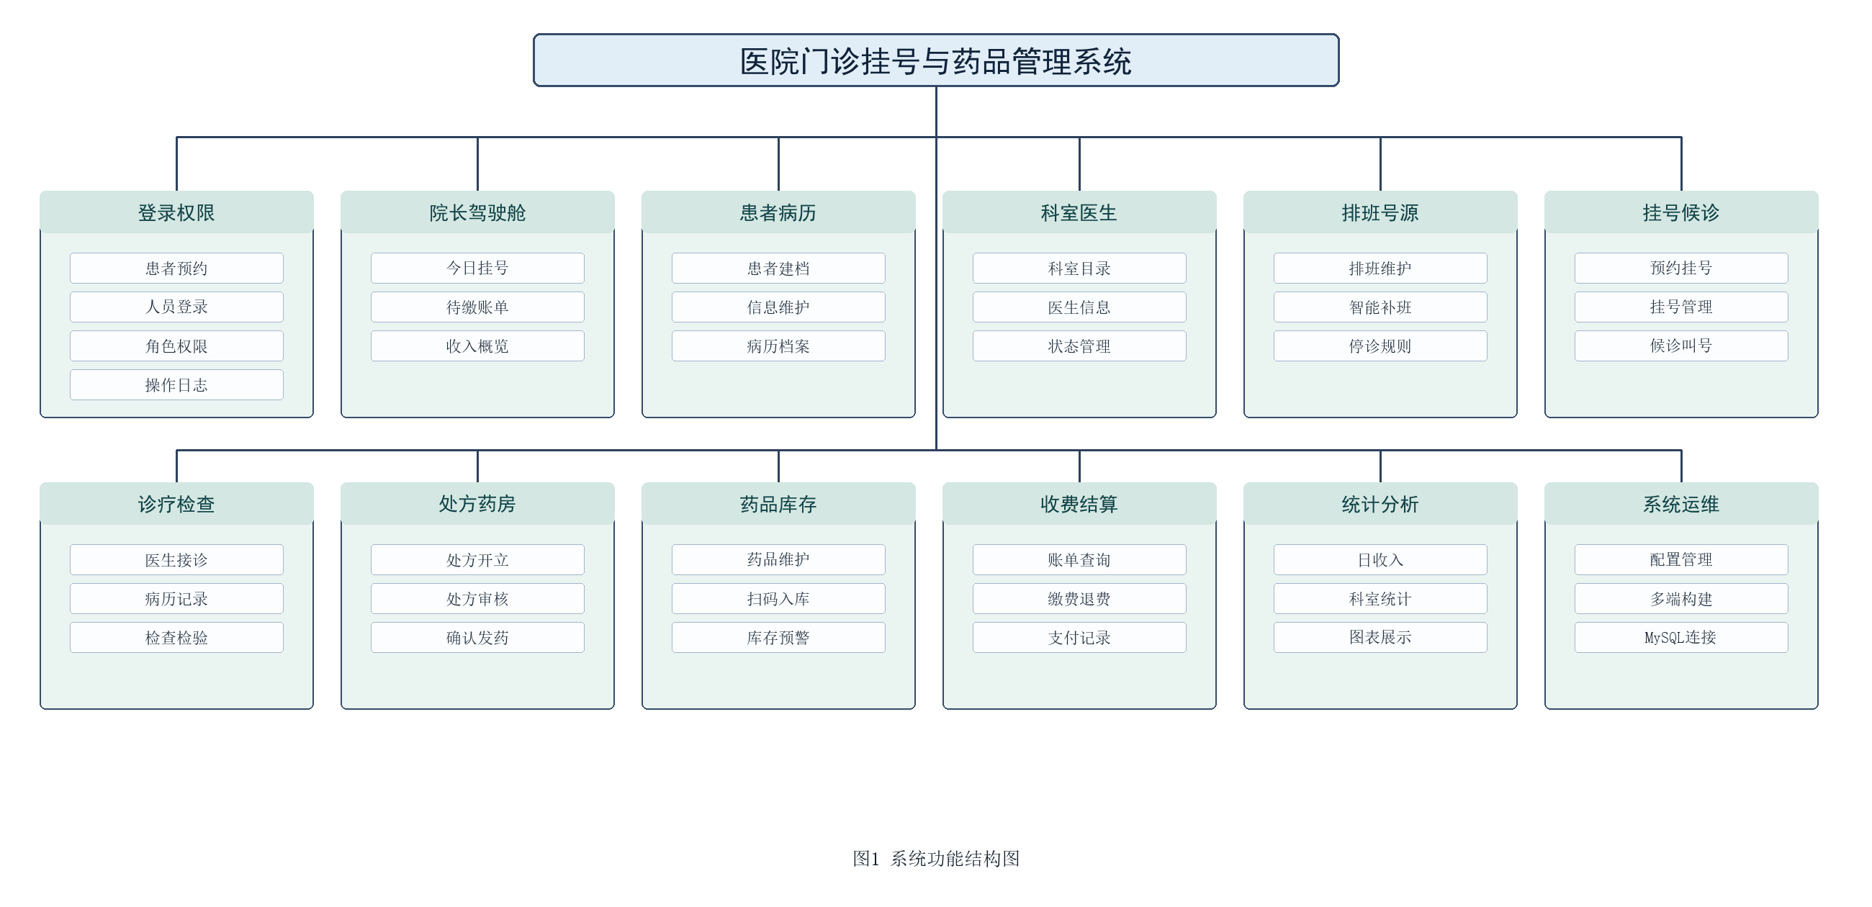
图1 系统功能结构图
（一）登录权限管理模块
该模块包括患者预约、医院人员登录、角色权限和操作日志四个子功能。患者预约入口面向普通就诊人员，医院人员登录入口面向管理员、科主任、挂号员、医生、药房人员和收费员；服务端根据角色控制可访问菜单与接口，并对新增、修改、删除、叫号、审核、收费等关键操作进行日志记录。
（二）院长驾驶舱模块
该模块包括今日挂号、待缴账单和收入概览三个子功能。系统通过汇总挂号、收费和库存预警等数据，为管理员、科主任和收费人员提供门诊运行概览，便于快速了解当天业务状态。
（三）患者病历管理模块
该模块包括患者建档、信息维护和病历档案三个子功能。患者建档维护患者编号、姓名、性别、身份证号、联系电话和地址等资料；病历档案关联挂号、接诊、检查、处方和费用记录，便于医生回看患者历史就诊情况。
（四）科室医生管理模块
该模块包括科室目录、医生信息和状态管理三个子功能。科室管理维护门诊大类、专科和诊室信息，医生管理维护医生所属科室、职称、专长、挂号费和在职状态，为排班、挂号和统计提供基础数据。
（五）排班号源管理模块
该模块包括排班维护、智能补班和停诊规则三个子功能。管理员或科主任可按医生、日期和时段维护出诊安排，设置总号源、剩余号源和出诊状态；挂号成功后系统扣减对应号源，医生停诊或临时调整时可及时更新排班。
（六）挂号候诊管理模块
该模块包括预约挂号、挂号管理和候诊叫号三个子功能。患者或挂号员可根据科室、医生、日期和时段完成挂号，系统生成挂号记录并维护等待、已叫号、检查后候诊、已完成、已取消等状态；候诊队列支持按科室、医生和状态筛选。
（七）诊疗检查管理模块
该模块包括医生接诊、病历记录和检查检验三个子功能。医生可查看候诊患者，填写主诉、现病史、既往史、体征、诊断和医嘱；需要检查时可开立检查申请，检查结果回传后患者可继续进入接诊流程。
（八）处方药房管理模块
该模块包括处方开立、处方审核和确认发药三个子功能。医生根据诊断结果开立处方并添加药品明细，药房人员审核处方后确认发药，系统将处方金额、药品库存和收费账单联动处理。
（九）药品库存管理模块
该模块包括药品维护、扫码入库和库存预警三个子功能。系统维护药品编码、条形码、名称、分类、规格、单位、进价、售价、库存数量、预警数量和有效期，支持扫码或手动入库，并根据库存阈值提示补药。
（十）收费结算管理模块
该模块包括账单查询、缴费退费和支付记录三个子功能。系统根据挂号费、药品费和检查费生成账单，支持未缴费、已缴费、已退费等状态管理，并记录支付方式、支付金额、收费员和收费时间。
（十一）统计分析模块
该模块包括日收入、科室统计和图表展示三个子功能。系统按日期、科室和费用类型统计挂号收入、药品收入和总收入，通过表格和图表展示门诊费用构成，为管理人员分析业务情况提供依据。
（十二）系统运维模块
该模块包括配置管理、多端构建和 MySQL 连接三个子功能。项目使用 CMake 组织 client、server、common 和 launcher 等子工程，支持 VS Code、Qt Creator、Windows、Linux 和银河麒麟环境构建运行；服务端通过配置文件选择数据库连接参数，也保留演示模式，便于课堂演示和环境异常时验证系统功能。
工作方案及进度安排：
（一）工作方案
本课题按照软件工程开发流程推进。首先进行需求分析，梳理患者预约、医院人员登录、医生排班、挂号候诊、医生接诊、检查检验、处方药房、药品库存、收费结算、统计分析和操作日志等功能边界；其次进行数据库设计，建立角色、用户、科室、医生、患者、排班、挂号、病历、检查、处方、药品、库存、账单、支付、统计和审计日志等数据表，并确定主外键关系与核心业务编号；然后进行系统架构设计，采用 Qt Widgets 实现客户端界面，采用 Qt TCP 服务端提供接口，使用 JSON Lines 作为网络消息格式，使用 MySQL 进行数据持久化；最后进行编码实现、联调测试、部署验证和论文撰写。
技术路线为：Qt Widgets 客户端界面 → ApiClient 封装 TCP 请求 → Protocol 编解码 JSON Lines → HospitalServer 接收连接 → RequestRouter 进行权限校验和服务分发 → 各业务 Service 处理请求 → DatabaseManager 连接 MySQL → 返回统一响应。测试阶段将按照患者、挂号员、医生、药房人员、收费员、科主任和管理员等角色分别验证，重点关注号源扣减是否正确、挂号新增后医院端是否刷新显示、处方与药品库存是否联动、账单支付状态是否一致、统计数据是否可追溯、断开数据库后的错误提示是否清晰。
（二）进度安排
2025年12月08日---2025年12月21日：完成课题调研、需求分析、系统功能模块划分和开题报告撰写。
2025年12月22日---2026年01月04日：完成系统总体设计，包括 C/S 架构、数据库表结构、主要业务流程和界面原型。
2026年01月05日---2026年02月08日：完成项目基础框架，实现客户端登录入口、服务端通信框架、MySQL 连接配置和基础数据初始化。
2026年02月09日---2026年03月01日：完成患者管理、挂号预约、挂号管理、候诊队列和医生排班等核心模块，实现号源限制、刷新和分页查询。
2026年03月02日---2026年03月22日：完成科室医生管理、医生接诊、病历档案、检查检验和处方管理模块，实现诊疗业务闭环。
2026年03月23日---2026年04月12日：完成药品库存、扫码入库、处方审核发药、收费结算和费用统计模块，实现库存、账单和统计联动。
2026年04月13日---2026年04月26日：进行系统联调和功能测试，修复权限控制、数据库连接、页面刷新、分页显示和异常提示问题。
2026年04月27日---2026年05月10日：完成 Windows、Linux、银河麒麟、Qt Creator 和 VS Code 环境下的构建运行验证，整理部署说明。
2026年05月11日---2026年05月24日：撰写毕业设计论文，完善系统截图、数据库设计说明、核心代码说明和测试分析。
2026年05月25日---2026年06月05日：根据指导教师意见修改论文和系统，准备答辩 PPT，完成最终提交。
四、参考文献：
[1] 国务院办公厅. 关于推动公立医院高质量发展的意见[Z]. 2021.
[2] 国家卫生健康委, 国家中医药管理局. 公立医院高质量发展促进行动（2021—2025年）[Z]. 2021.
[3] 国家卫生健康委, 国家中医药管理局, 国家疾病预防控制局. 医疗卫生机构网络安全管理办法[Z]. 2022.
[4] 国家卫生健康委. 三级医院评审标准（2022年版）及其实施细则[S]. 2022.
[5] The Qt Company. Qt Widgets Documentation[EB/OL]. https://doc.qt.io/qt-6/qtwidgets-index.html, 2026-06-08.
[6] The Qt Company. QSqlDatabase Class Documentation[EB/OL]. https://doc.qt.io/qt-6/qsqldatabase.html, 2026-06-08.
[7] Oracle Corporation. MySQL 8.4 Reference Manual[EB/OL]. https://dev.mysql.com/doc/refman/8.4/en/, 2026-06-08.
[8] Kitware. CMake Reference Documentation[EB/OL]. https://cmake.org/cmake/help/latest/, 2026-06-08.
[9] HL7 International. FHIR Release 5 Specification[EB/OL]. https://hl7.org/fhir/, 2026-06-08.
[10] 王珊, 萨师煊. 数据库系统概论[M]. 第6版. 北京: 高等教育出版社, 2023.
[11] 张海藩, 牟永敏. 软件工程导论[M]. 第7版. 北京: 清华大学出版社, 2022.
[12] Dey N. Cross-Platform Development with Qt 6 and Modern C++[M]. Birmingham: Packt Publishing, 2021.
指导教师意见：

指导教师：
年 月 日
所在专业意见：
通过 不通过
负责人：
年 月 日

